PROJETO DE LEI Nº 050
de 02 de julho de 2018

Denomina de “Vereador Orlando de Almeida” a “Sala 30” da Estação Ferroviária.

Art. 1º Fica denominada de “VEREADOR ORLANDO DE ALMEIDA”, a “Sala 30” do piso superior da Estação Ferroviária "Nelson Dib Saad", antiga Sala de Inspetoria de Estação, localizada no Complexo Ferroviário de Botucatu.

Art. 2º Esta Lei entra em vigor na data de sua publicação.

Plenário Ver. “Laurindo Ezidoro Jaqueta”, 02 de julho de 2018.

Vereador Autor SARGENTO LAUDO
PP

PROJETO DE LEI Nº. 050
de 02 de julho de 2018

JUSTIFICATIVA

O presente projeto de lei objetiva denominar de Vereador Orlando de Almeida, a Sala 30 do piso superior da Estação Ferroviária, localizada no Complexo Ferroviário de Botucatu, atualmente utilizada pela Secretaria Adjunta de Turismo.
Orlando de Almeida nasceu em Botucatu no dia 2 de junho de 1930 e faleceu no dia 14 de outubro de 2017, aos 87 anos de idade. Filho de Antonio de Almeida (ferroviário) e de Thereza Antonia de Almeida.
Era o mais velho de doze filhos, sendo dez homens e duas mulheres, entrou na Sorocabana no dia 7 de julho de 1949, na estação de Vitoriana.
Foi telegrafista, auxiliar de estação, teve quatro irmãos também ferroviários e aposentou-se em 1980 quando entrou para a Diretoria da Associação dos Ferroviários e Pensionistas de Botucatu, onde ficou como presidente por 30 anos até 2017.
Casou-se com Apparecida Canhado de Almeida, falecida em 15 de dezembro de 1994. Teve duas filhas: Maria Lúcia de Almeida Novaes, casada com João Roberto Novaes, e Rosângela Maria Tiago, casada com Juarez Tiago. Suas três netas: Gisele de Almeida Novaes Chiarelli, casada com Thiago Chiarelli, Isabele de Almeida Novaes Mariquês, casada com Sebastião José Mariquês Junior e Roberta Tiago. Dois bisnetos: Alice de Almeida Novaes Chiarelli e Miguel de Almeida Novaes Mariquês.
Orlando morava na Vila Antártica desde 1961 onde fundou a Associação Amigos da Vila antártica, contribuindo para a construção da Escola Angelino de Oliveira.
Ajudou na construção da Capela Nossa Senhora de Fátima, hoje, matriz de Nossa Senhora de Fátima na Vila Antártica.
Orlando de Almeida foi vicentino por mais de 30 anos e também foi Presidente, por duas vezes, do Asilo Padre Euclides.
Com seu irmão, Rubens de Almeida, Orlando arrecadava roupas e alimentos que eram distribuídos para famílias carentes na periferia de Botucatu.
Orlando Almeida foi eleito vereador para as legislaturas de 1983 a 1988 e de 1993 a 1996. Em seus mandatos fez parte de diversas Comissões. Foi membro da Comissão de Investigação e autor da Emenda para o não aumento do salário dos Vereadores. Apresentou inúmeras proposituras, todas com o objetivo de atender os anseios da população. Pertenceu ao Partido Democrático Social.
O nosso homenageado, conforme já relatado nos dados pessoais acima descritos, preenche o disposto no artigo 4º, inciso VII, da Lei nº 4282/2002.
Por ser esta uma justa homenagem, solicito aos nobres pares a aprovação unânime do referido projeto.

Plenário Ver. “Laurindo Ezidoro Jaqueta”, 02 de julho de 2018.

Vereador Autor SARGENTO LAUDO
PP

INTEGRANTE DO PROJETO DE LEI Nº 050
de 02 de julho de 2018

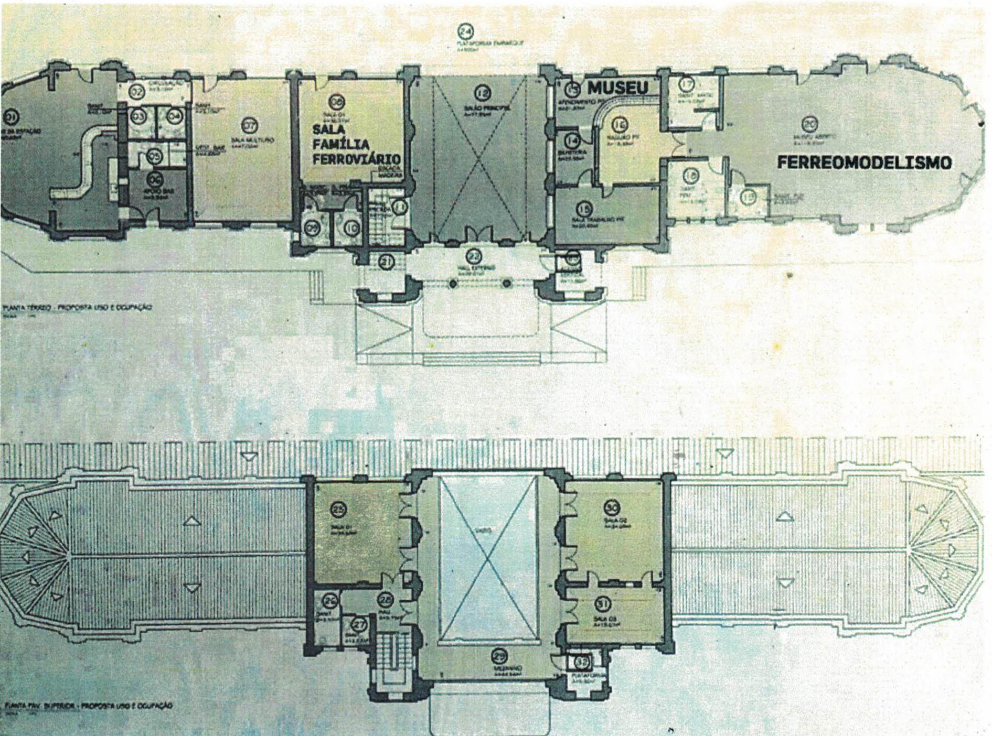

INTEGRANTE DO PROJETO DE LEI Nº 050
de 02 de julho de 2018

